2nde | Mouvement et vecteur vitesse d’un point | TP
D’après Hatier 2nde p161
Contexte :
Lors d’un déplacement en trottinette, la vitesse est modifiée pour éviter certains obstacles. Cette grandeur physique est représentée par un vecteur. Comment l’étudier et la représenter ?
Documents :

Document 1 : Positions successives d’un point M du guidon d’une trottinette dans le référentiel lié à la route.
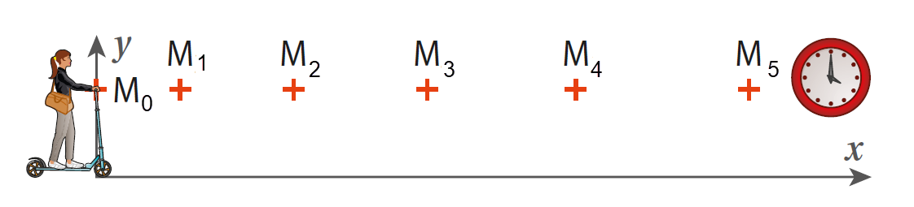
O

Echelle : 1,0 cm pour 1,0 m (en réel)
Durée entre deux positions successives : Δt = 0,40 s

Document 2 : Notion de vitesse instantanée
C’est la vitesse indiquée par le compteur d’une voiture par exemple.
C’est la vitesse à un instant donné ce qui revient à calculer la vitesse moyenne sur une durée ou un intervalle de temps très court.

Document 3 : Calcul de la vitesse en un point
Pour calculer la valeur de la vitesse en un point A₁,
- on mesure la longueur entre les points A₁ et A₂, notée A₁A₂ sur l’enregistrement.
- on utilise l’échelle pour calculer la longueur réelle.
- on calcule la vitesse au point A₁ :
v₂ = $\frac{A_{1}A_{2}}{∆t}$ avec A₁A₂ la distance parcourue pendant la durée très courte Δt

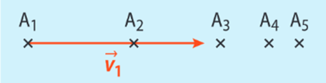
Document 4 : Représentation du vecteur vitesse $\vec{v_{1}}$ au point A₁
Pour représenter le vecteur vitesse $\vec{v_{1}}$ :
- son origine : le point A₁
- sa direction : la droite (A₁A₂)
- sa longueur : proportionnelle à la valeur de la vitesse. Il faut choisir une échelle.
- son sens : celui du mouvement : donc ici de A₁ vers A₂.
1°) Tracer la trajectoire du point M du guidon de la trottinette.
2°) Qualifier le mouvement de ce point à l’aide de 3 adjectifs. Justifier.

3°) Calculer v₂ la valeur de la vitesse au point M₂ puis v₄ au point M₄.

4°) Représenter les 2 vecteurs vitesses $\vec{v_{2}}$ et $\vec{v_{4}}$ sur le document 1 à l’échelle 1cm pour 2 m.s⁻¹.
5°) Que peut-on dire sur la valeur des vitesses ? Conclure sur la nature du mouvement.

6°) A l’aide du document 1, compléter le tableau ci-dessous :
 | M₀ | M₁ | M₂ | M₃ | M₄ | M₅
x(m)
y(m)
7°) Cliquer sur le lien ci-dessous pour obtenir les programmes en langage Python :
https://mybinder.org/v2/gh/Freyss/ac_rennes/HEAD?filepath=Trottinette.ipynb
8°) Le premier programme ci-dessous, permet de représenter la trajectoire d’un point du guidon de la trottinette. Compléter les lignes 4, 5 et 6 puis exécuter le programme.
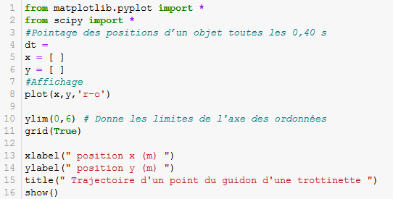

9°) Le deuxième programme permet de tracer les vecteurs vitesse grâce à la fonction vecteur_vitesse..
Compléter les lignes 15, 16 et 17.
Choisir un titre et compléter la ligne 23.
Exécuter le programme.
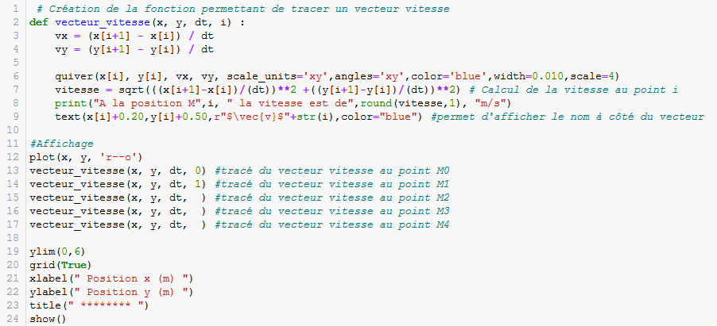

10°) Voici une nouvelle trajectoire du même point M du guidon de la trottinette dans le référentiel lié à la route lors d’un parcours plus vallonné.
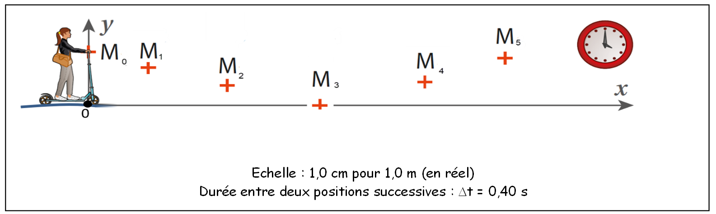

- Tracer la trajectoire du point M et représenter les vecteurs $\vec{V_{2}}$ ; $\vec{V_{3}}$ et $\vec{V_{4}}$ à l’échelle 1 cm pour 2 m.s⁻¹, en détaillant votre raisonnement.
 | M₀ | M₁ | M₂ | M₃ | M₄ | M₅
x(m)
y(m)

- Utiliser les deux programmes précédents pour vérifier les calculs et les tracés de vecteurs.

- Conclure sur la nature du mouvement de ce point dans le référentiel terrestre. Justifier.

2nde | Correction TP / Activité : Mouvement et vecteur vitesse d’un point

- Tracer la trajectoire de la trottinette.
O
$$\vec{v_{4}}$$
$$\vec{v_{2}}$$

- Qualifier le mouvement du point du guidon de la trottinette à l’aide de 3 adjectifs. Justifier.
Le mouvement de ce point dans le référentiel lié à la route est rectiligne horizontal car les points sont alignés horizontalement et accéléré car la distance entre 2 points successifs augmente pour une même durée écoulée donc la vitesse augmente.

- Calculer les valeurs des vitesses v₂ et v_{4.}
v₂ = $\frac{M_{2}M_{3}}{∆t}= \frac{2,3}{0,40}$ = 5,8 m.s⁻¹ Faire attention à l’échelle du document !
v₄ = $\frac{M_{4}M_{5}}{∆t}= \frac{2,95}{0,40}$ = 7,4 m.s⁻¹
- Représenter les 2 vecteurs vitesses $\vec{v_{2}}$ et $\vec{v_{4}}$ sur le document 1 à l’échelle 1cm pour 2 m.s⁻¹.
Il faut diviser par 2 les valeurs de vitesses obtenues pour obtenir la longueur de chaque vecteur vitesse
V₂ → $\frac{5,8}{2}$ = 2,9 cm et V₄ →$\frac{7,4}{2}$ = 3,7 cm.

- - Que pouvez-vous dire sur la valeur des vitesses ? Conclure sur la nature du mouvement.
La valeur des vitesses augmente, le mouvement est donc bien accéléré.

- A l’aide du document 1, compléter le tableau ci-dessous :
 | M₀ | M₁ | M₂ | M₃ | M₄ | M₅
x(m) | 0 | 1.4 | 3.3 | 5.6 | 8.2 | 11.1
y(m) | 1.5 | 1.5 | 1.5 | 1.5 | 1.5 | 1.5
7 - Cliquer sur le lien ci-dessous pour obtenir les programmes en langage Python :
https://mybinder.org/v2/gh/Freyss/ac_rennes/HEAD?filepath=Trottinette.ipynb

8- Le premier programme ci-dessous, permet de représenter la trajectoire d’un point du guidon de la trottinette. Compléter les lignes 4, 5 et 6 puis exécuter le programme.

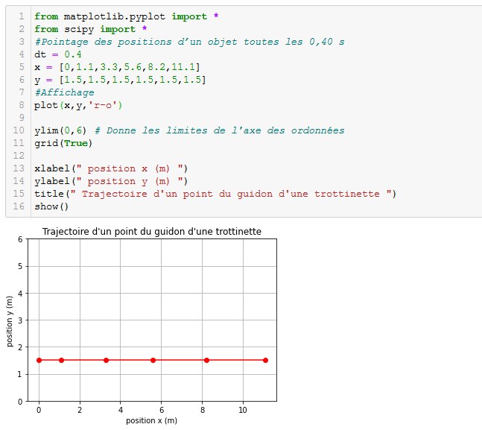

Le programme affiche la trajectoire du point M du guidon.

9 - Le deuxième programme permet de tracer les vecteurs vitesse grâce à la fonction vecteur_vitesse..
Compléter les lignes 15, 16 et 17.
Choisir un titre et compléter la ligne 23.
Exécuter le programme.

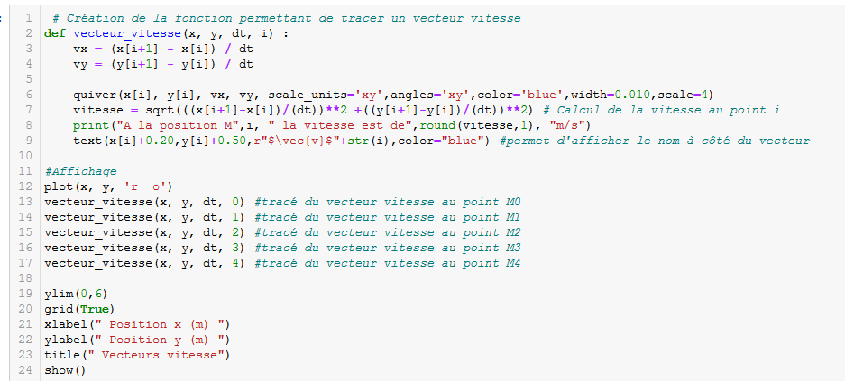

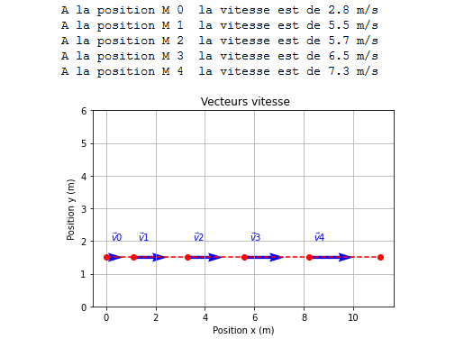

Titre : vecteurs vitesse
Ce programme représente les vecteurs vitesses $\vec{v_{0}}$,$\vec{v_{2}}$et $\vec{v_{4}}$ et calcule leurs valeurs.

10 - Lors d’un parcours en trottinette, on peut être amené à grimper des côtes !
Voici une nouvelle trajectoire du même point M du guidon de la trottinette dans le référentiel lié à la route.

- Tracer la trajectoire du point M et représenter les vecteurs $\vec{V_{2}}$ ; $\vec{V_{3}}$ et $\vec{V_{4}}$ à l’échelle 1 cm pour 2 m.s⁻¹, en détaillant votre raisonnement.

 | M₀ | M₁ | M₂ | M₃ | M₄ | M₅
x(m) | 0 | 1.6 | 3.6 | 6.0 | 8.7 | 10.8
y(m) | 1.5 | 1.0 | 0.5 | 0 | 0.6 | 1.2

Calculs des vitesses :
v₂ = $\frac{M_{2}M_{3}}{∆t}= \frac{2,4}{0,40}$ = 6,0 m.s⁻¹ Faire attention à l’échelle du document !
v₃ = $\frac{M_{3}M_{4}}{∆t}= \frac{2,8}{0,40}$ = 7,0 m.s⁻¹
v₄ = $\frac{M_{4}M_{5}}{∆t}= \frac{2,2}{0,40}$ = 5,5 m.s⁻¹
Il faut diviser par 2 les valeurs de vitesses obtenues pour obtenir la longueur de chaque vecteur vitesse
V₂ → $\frac{6,0}{2}$ = 3,0 cm V₃ →$\frac{7,0}{2}$ = 3,5 cm et V₄ → $\frac{5,5}{2}$ = 2,8 cm

- Utiliser les deux programmes précédents pour vérifier les calculs et les tracés de vecteurs.
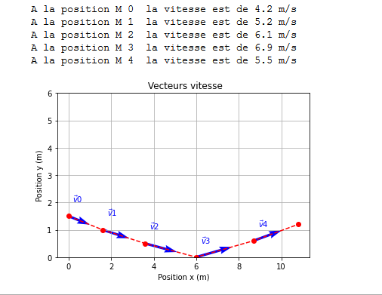

c) Conclure sur la nature du mouvement de ce point dans le référentiel terrestre. Justifier.

La vitesse augmente puis diminue et la trajectoire est une droite pendant la descente puis pendant la montée.
Le mouvement est donc rectiligne accéléré lors de la descente puis rectiligne ralenti lors de la montée.

